班级  Klass | DW- 4 Hanyu | 教室  Klassrum | A206
老师  Laoshi | Su Laoshi | Wechat | 782863371
邮箱地址  E-mail | Su.yanhao@kinaskolan.com | 上课日期  Datum | 20180210

教学主要内容(huvud innehåll av lektionerna)：
Repetition av Tema 4 Tid (kap11 - 12)
教学材料和辅助材料(undervisningsmaterial)：
Kinesiska 1，anteckningsbok

课时安排(antal lektioner): 3 lektioner
9:45-10:30
10:40-11:20
11:40-12:15

上课内容 lektionsinnehål
Repetition
- Högläsa sidan 195 晨读 s.195 och s. 196
- Högläsa dialog ( kap 11 och 12)
- Repetera Nya ord Kap 11 och 12(s.89 och 96)
- Meningsform

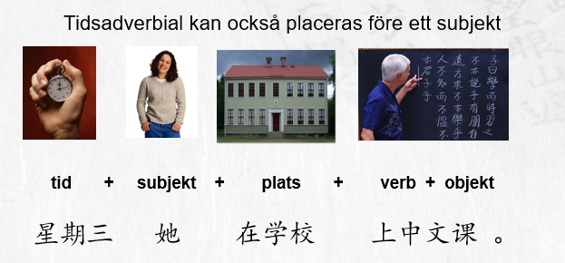
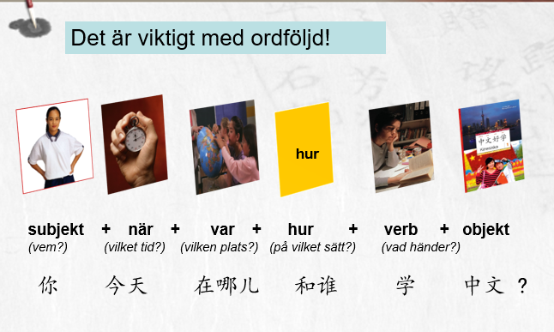
- Lek
家庭作业 Hemläxa
- Gemensamt läxa
- Öva fölljande glossor och försöka kunna dem utan till.
(Detta ska vi ha läxaförhör den 17:e feb)
Glossor | Pinyin | Svenska
星期 | xīngqí | vecka
没有 | méiyǒu | Har inte
天 | tiān | Dag
年 | nián | År
月 | yuè | Månad
号 | hào | Nummer
生日 | shēngrì | Födelsedag
- Individ läxa
Lechao, Cornelia, Nora, Niobe ,Hugo S, Meija, Agnes,
Översätta och svara följande meningar
- Hur dags går du till lektionen i svenska?
- Hur många elever finn det i din klass?
- Vart ligger din skilan?

Saga, Elsa, Hugo H, Vincent, 嘉嘉, Anastasia, Clara
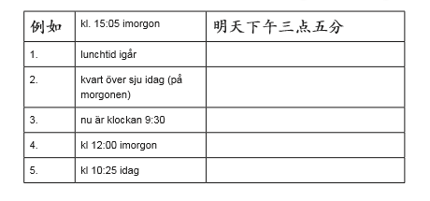
下个星期02月17 号学习什么? Vad ska vi studera till nästa vecka?
Kap 14 dialog

上课学生Närvarolistan
学生姓名 | 本周是否到课 närvarande på lektionen | 上周作业是否完成 läxa inlämnade under lektionen
Saga | X
Clara | X
Elsa | -
Nora | X
Hugo H | -
Hugo S | X
Lechao | X
Meija | X
Niobe | X
Vincent | X
嘉嘉 | X
Cornelia | X
Agnes | X
Anastasia | -

